全国大学英语四、六级考试（CET）候补功能

候补报名流程
- 登录CET报名网站：
公 网：cet-bm.neea.cn
教育网：cet-bm.neea.edu.cn
建议浏览器：火狐浏览器、谷歌浏览器、IE9+、360浏览器（选择极速模式）
点击进入报名：
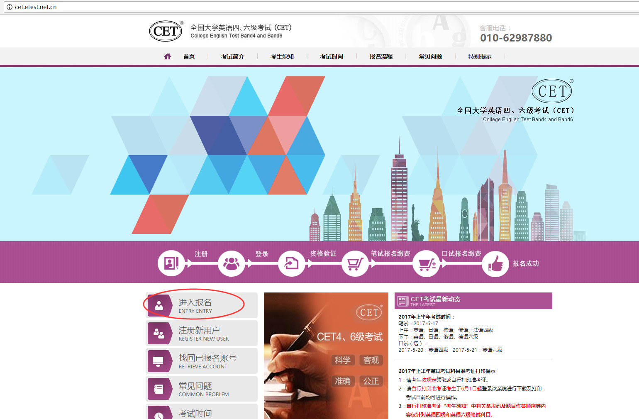
填写考生账号和密码：
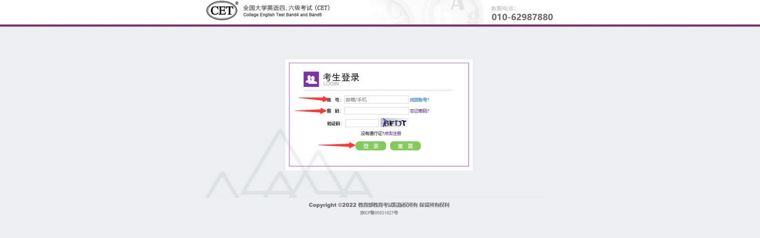
- 进入登录报名系统界面，点击“开始报名”：
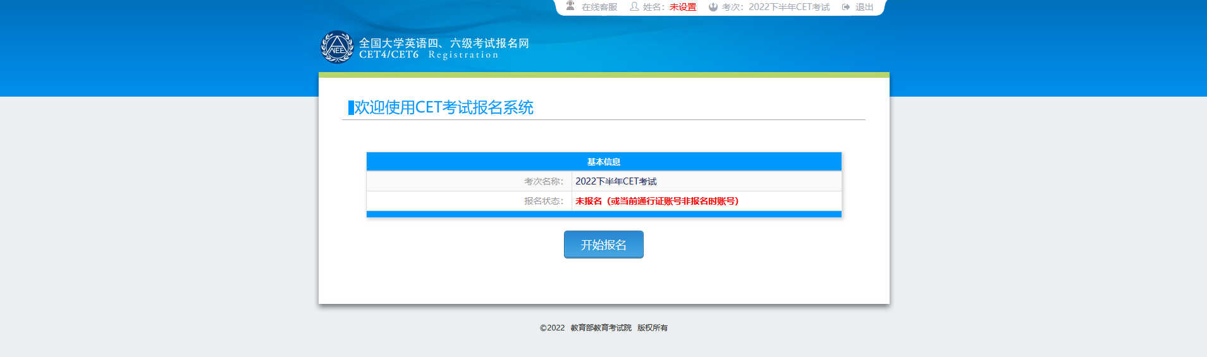
- 阅读并勾选报名协议，点击“同意”：
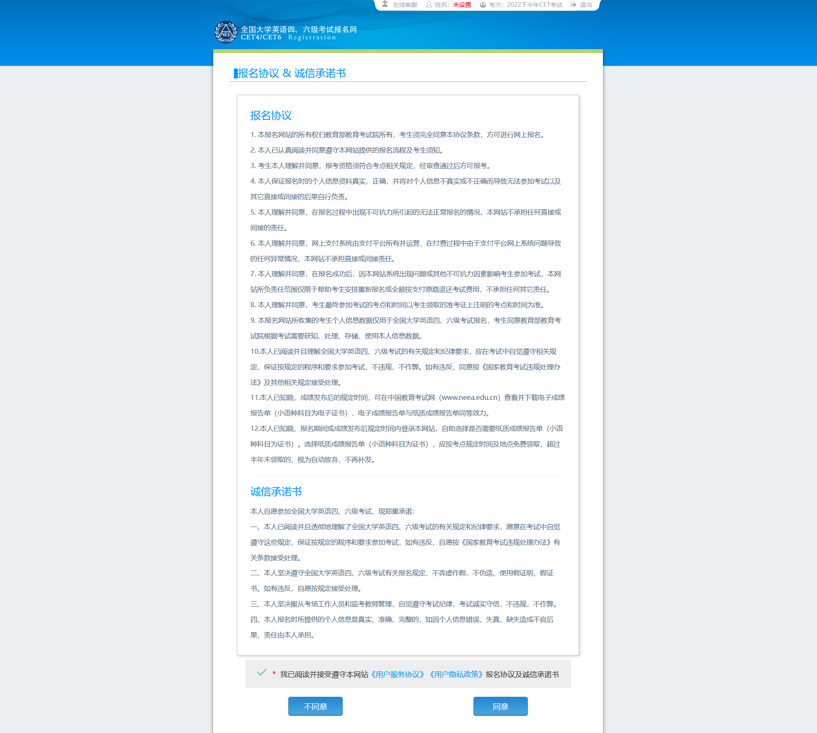
- 进入资格审核界面，输入三项必填项：证件类型、证件号码、姓名，点击“查询”：
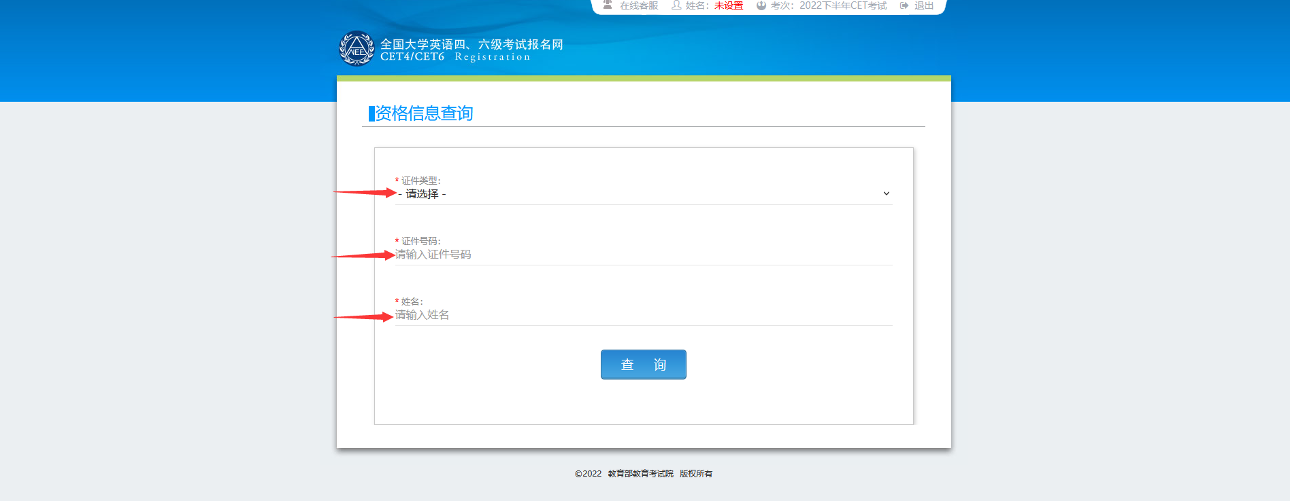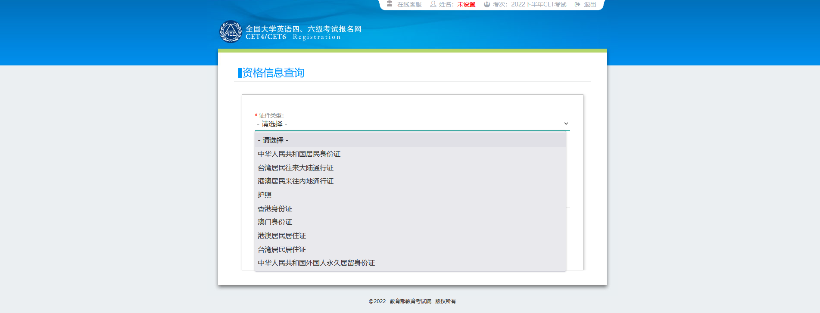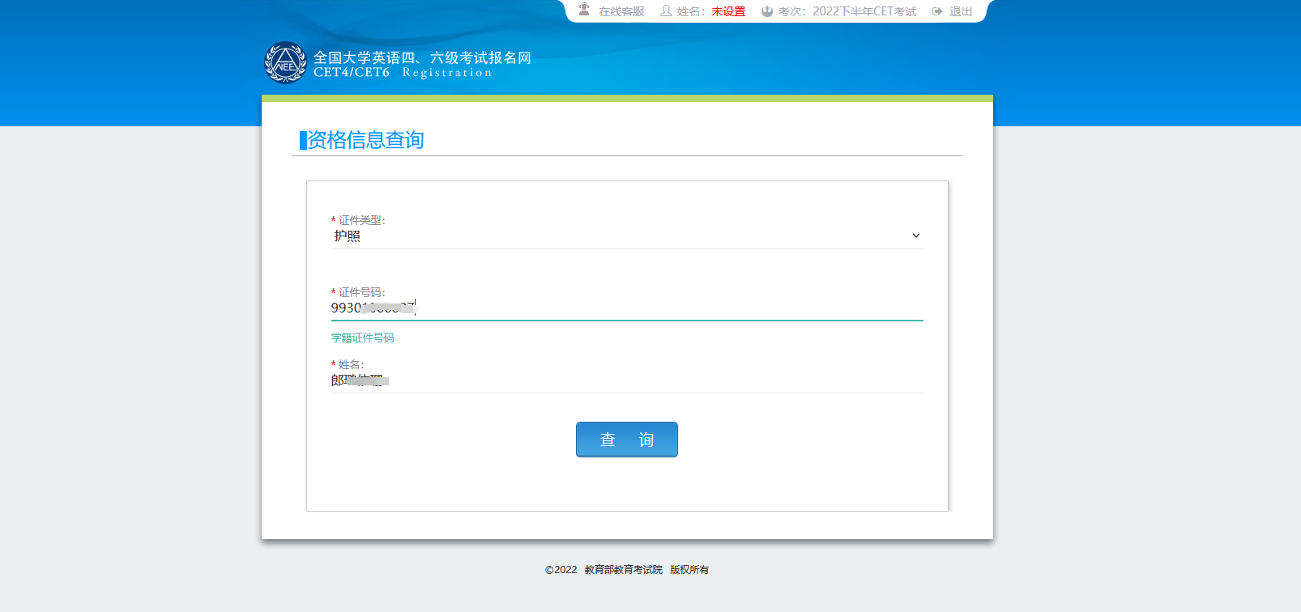
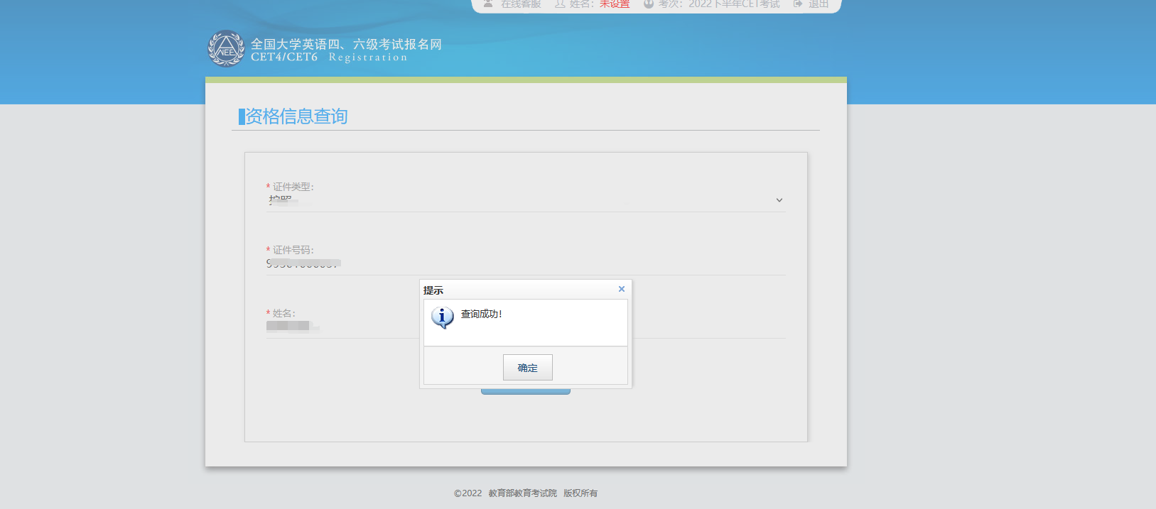
- 进入资格信息确认页面，确认学籍信息、资格信息正确：
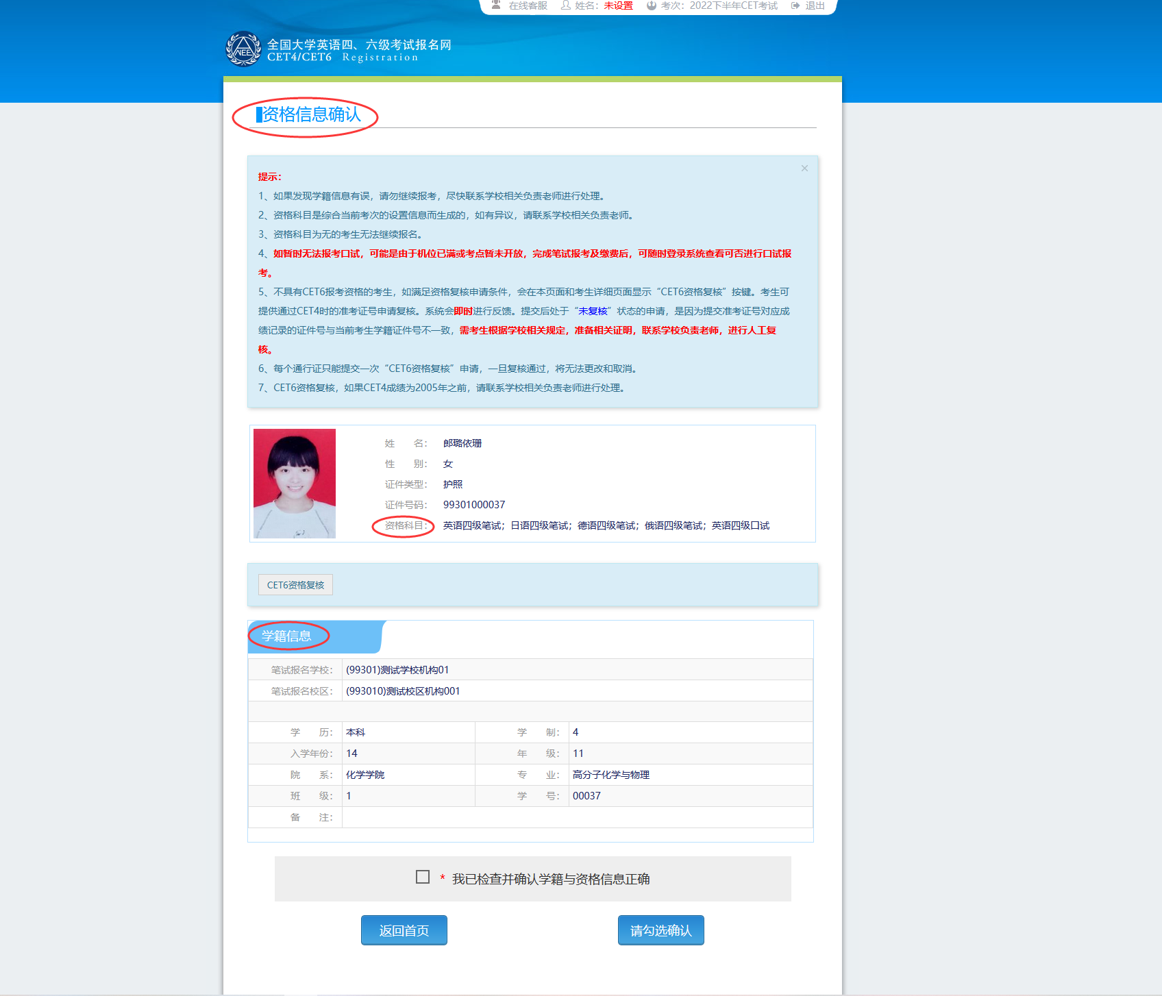

检查学籍信息与资格信息无误后，勾选确认，点击“保存并继续”：
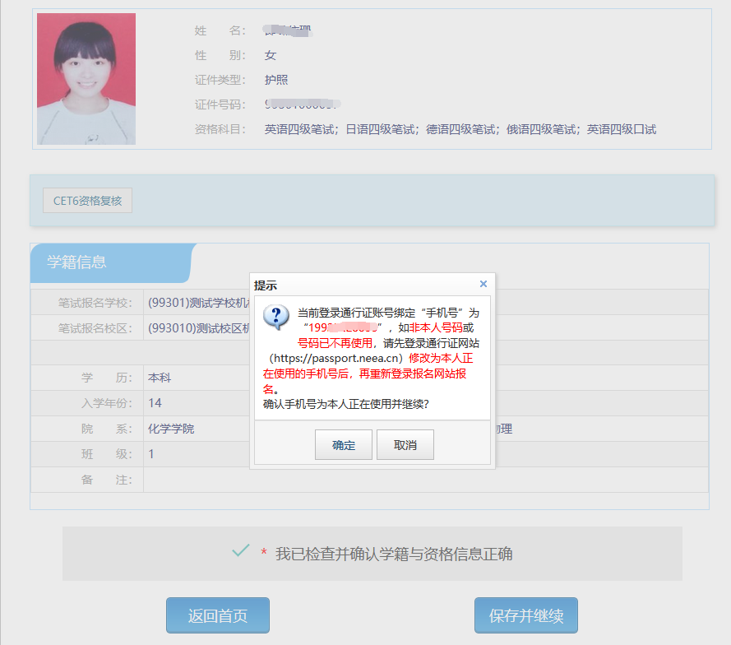
弹出再次确认页面，确认自己的手机号码是否正确，确认正确的话，点击“确定”：
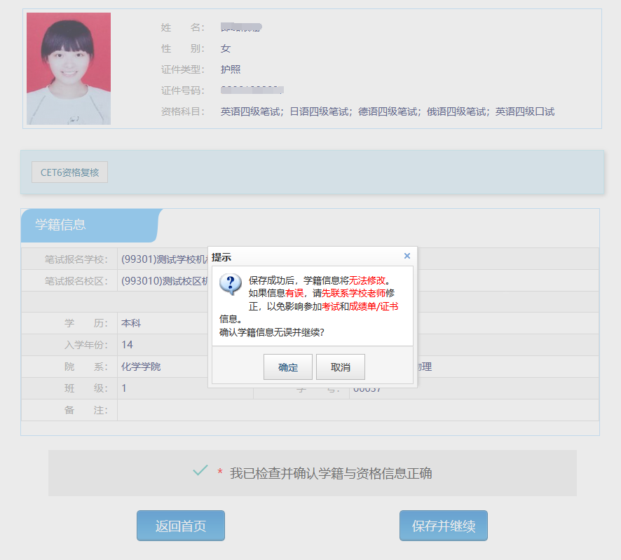
再次弹出学籍确认信息，确认学籍正确，点击“确定”：

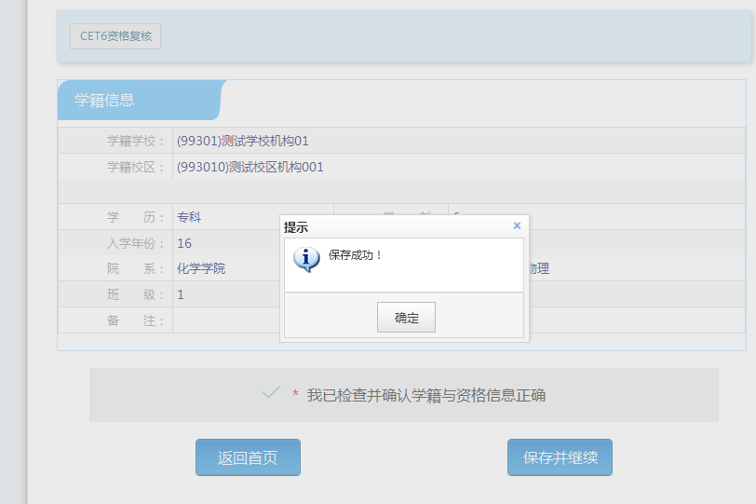
提示“保存成功”。进入笔试报名界面：

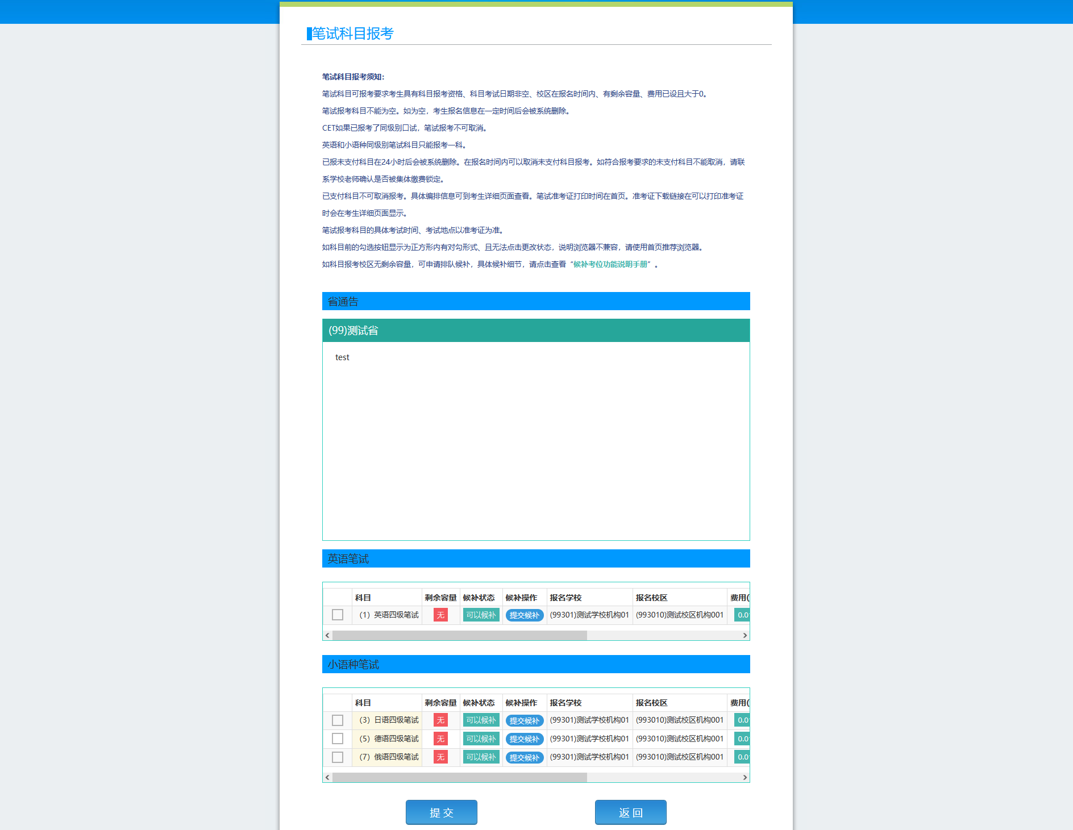
- 选择笔试科目进行候补：
注：同级别科目仅能候补一科。如英语四级与日语四级无法同时候补。
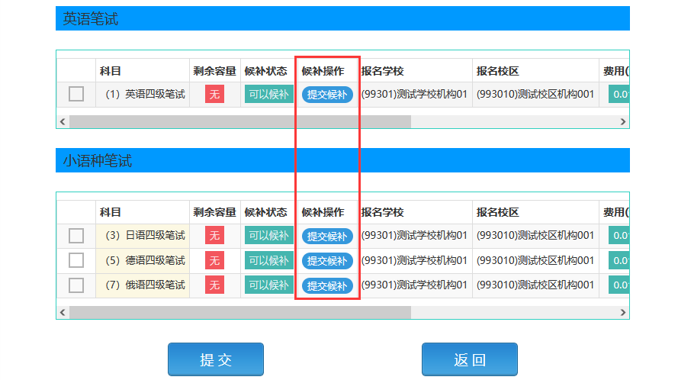
考生选择自己需要候补的校区和科目，点击“提交候补”按钮：
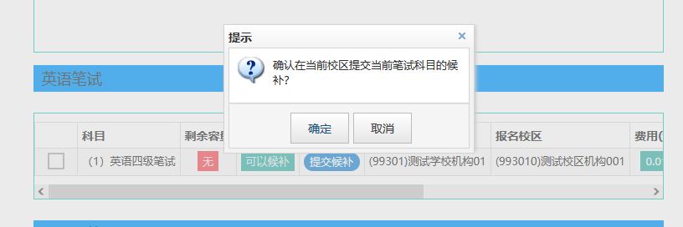
弹出确认提示，点击“确定”按钮：
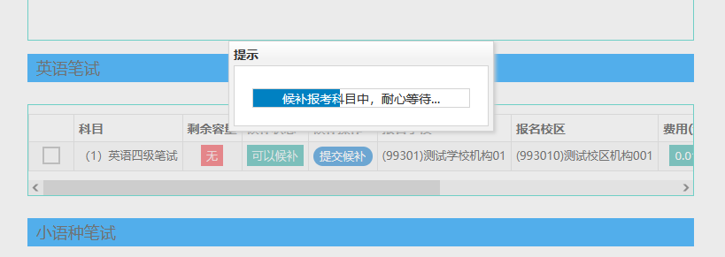
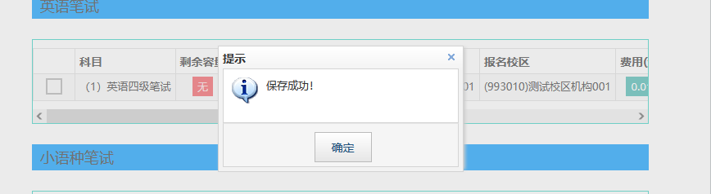

- 进入报名信息界面，查看候补信息：
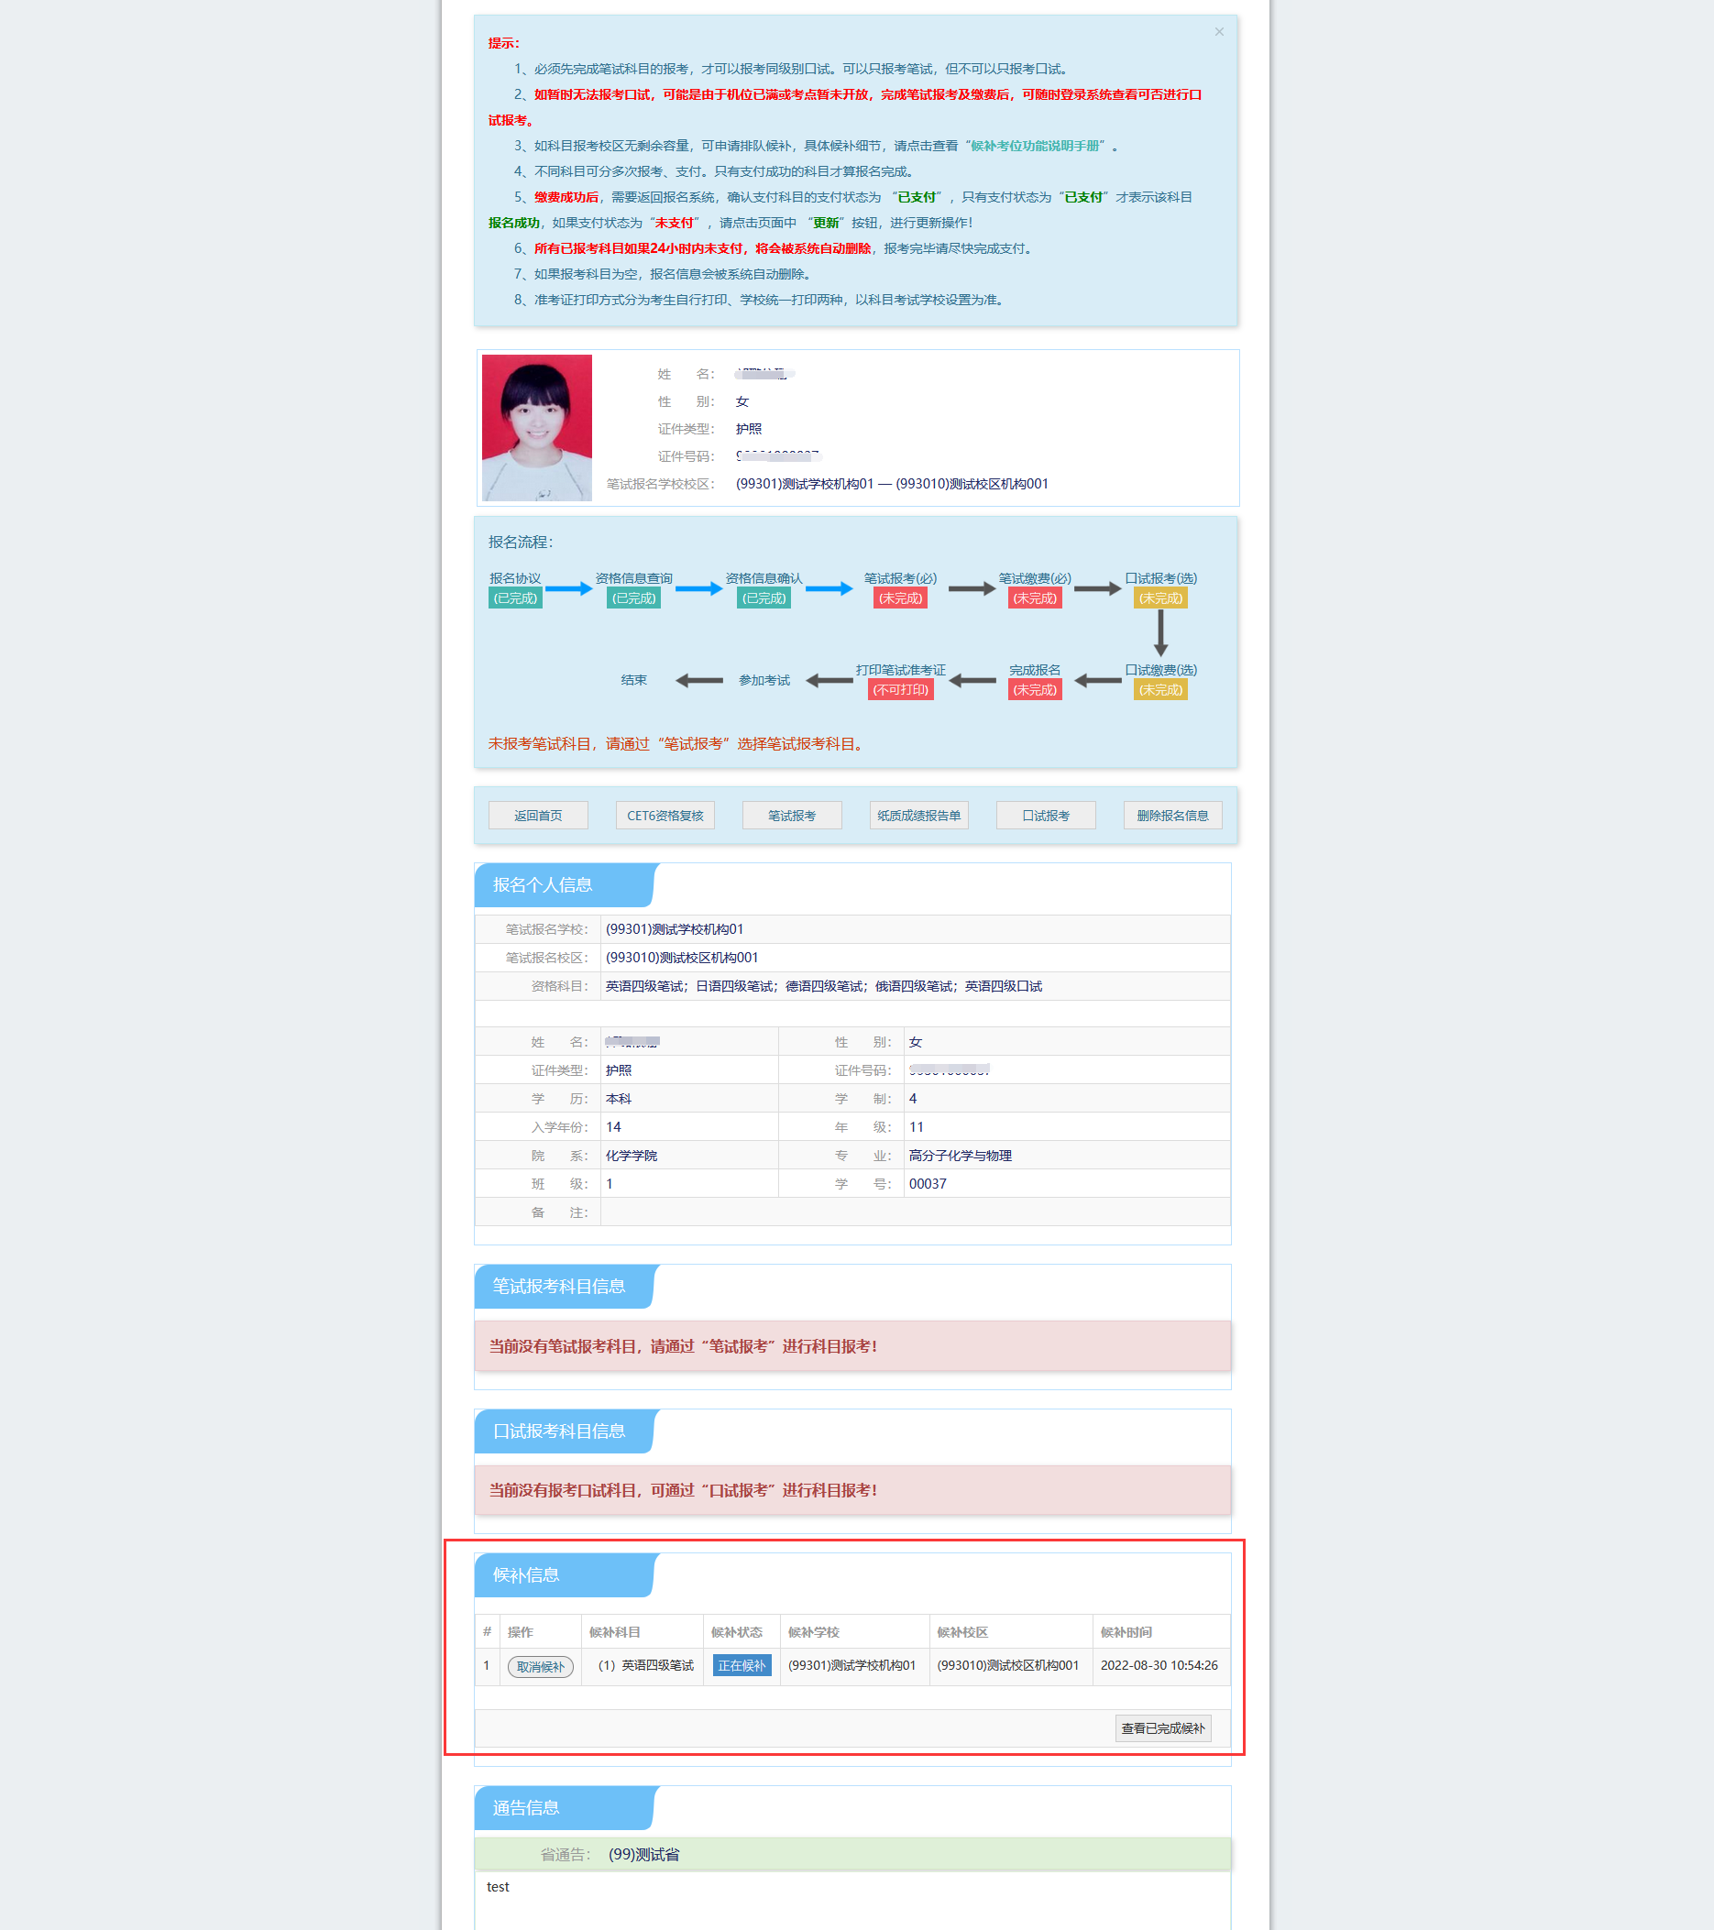

- 取消候补操作，点击“取消候补”按钮
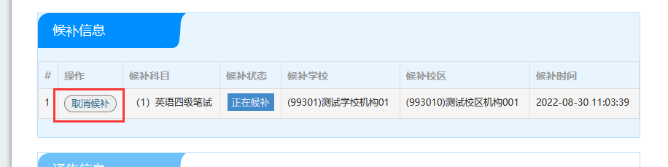
弹出确认提示，点击“确定”：
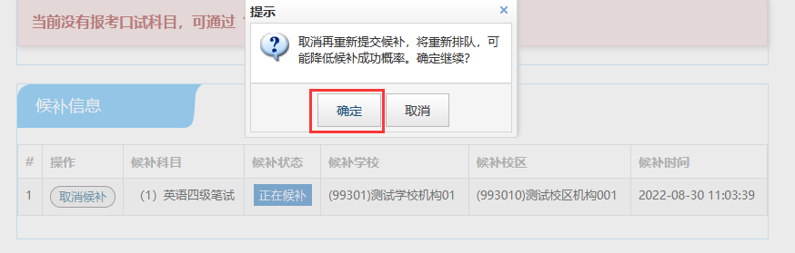
弹出候补原因页面，选择取消候补原因，点击“确定”：
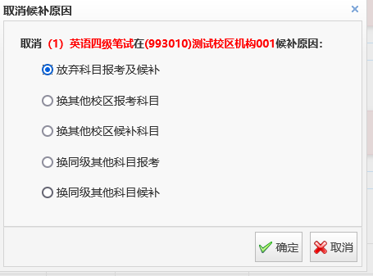
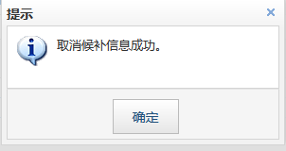
候补取消成功后，可点击“查看已完成候补”按钮，进行查看；
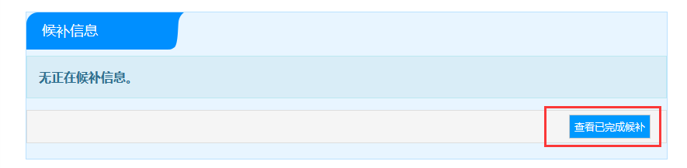
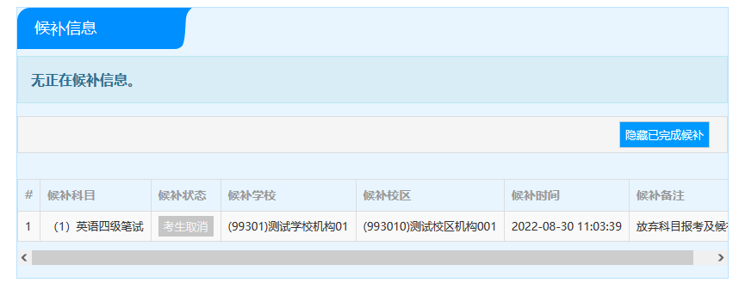

- 候补成功后，考生可在笔试报考科目信息查看
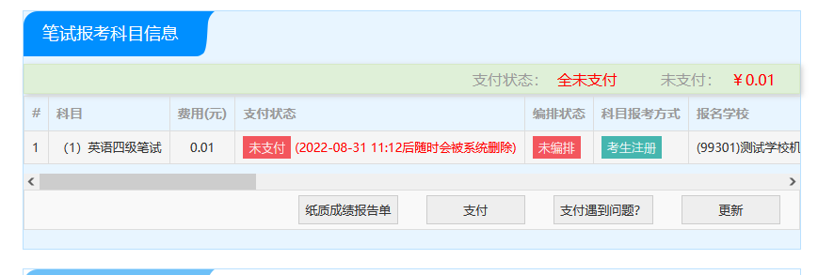
- 已报考了笔试科目，考生可候补同级别口科目
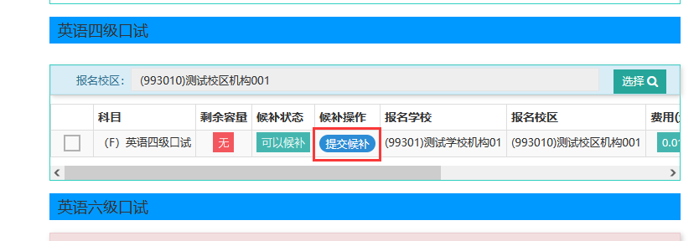
在口试报考页面，选择要报考的校区，点击“提交候补”按钮：
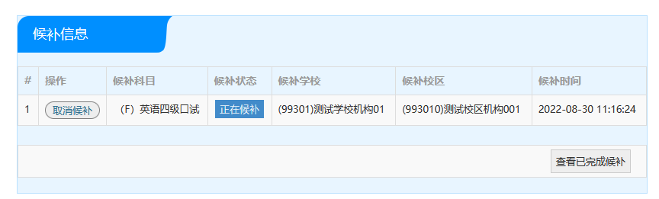
保存成功后，在候补信息里查看正在候补信息；
点击“查看已完成候补”按钮，考生可查看自己的候补操作：
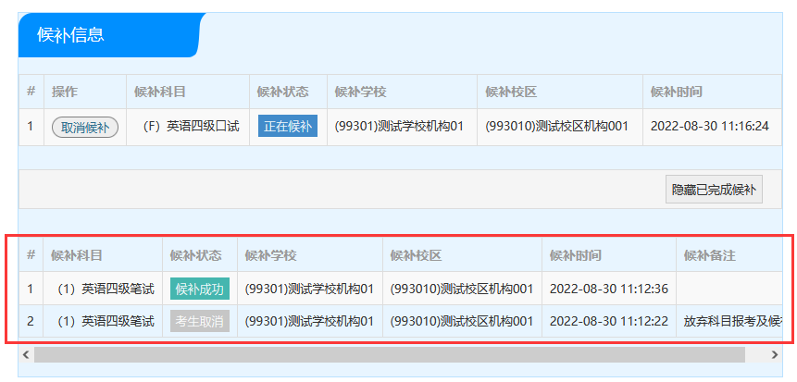
- 报考科目确认无误后，笔试科目点击“纸质成绩报告单”按钮：
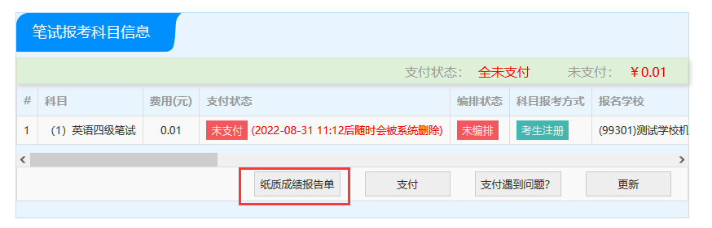
弹出纸质成绩报告单/证书申请界面：
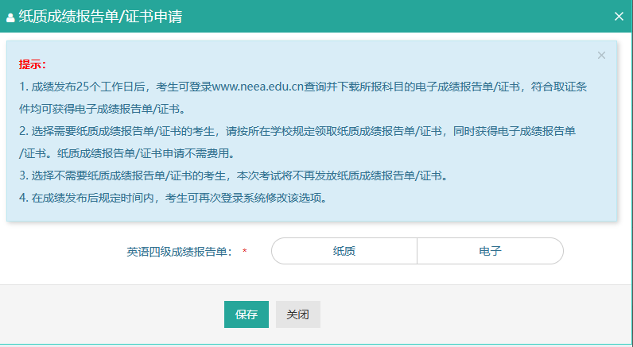
选择报告单类型：
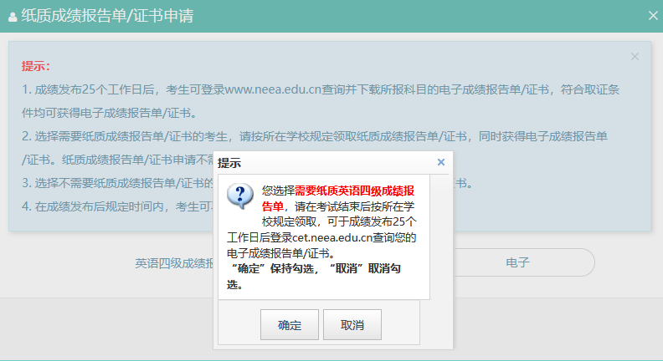
点击“确定”：
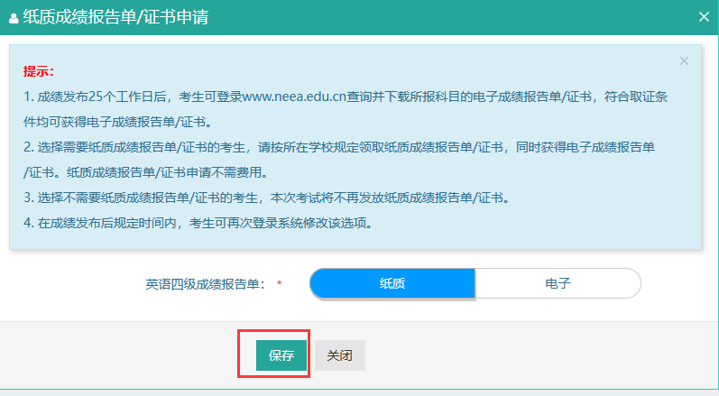
点击“保存”：
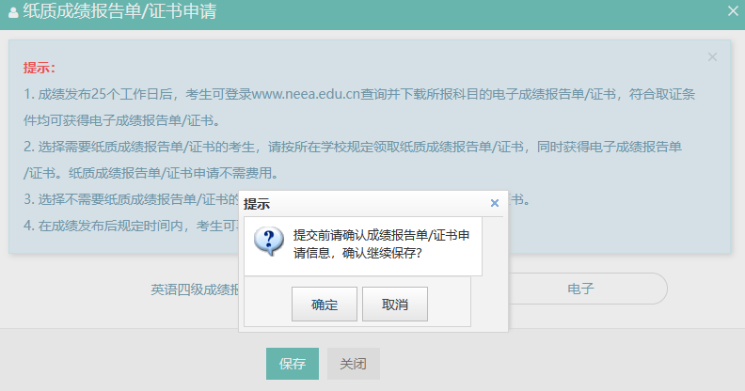
再次点击“确定”，保存成功。
- 点击“支付”：
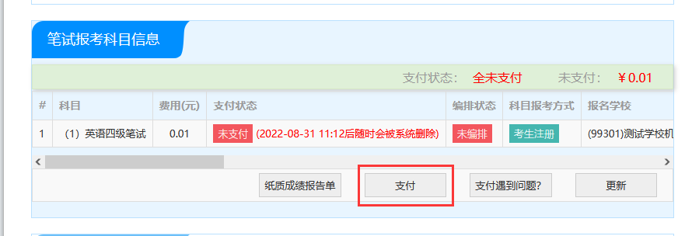
页面提示确认报考信息，点击“去支付”，再次提示确认报考信息，点击“确定”：
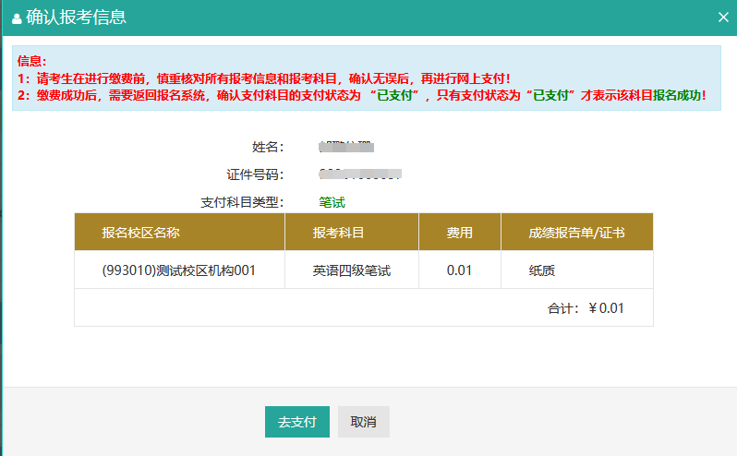
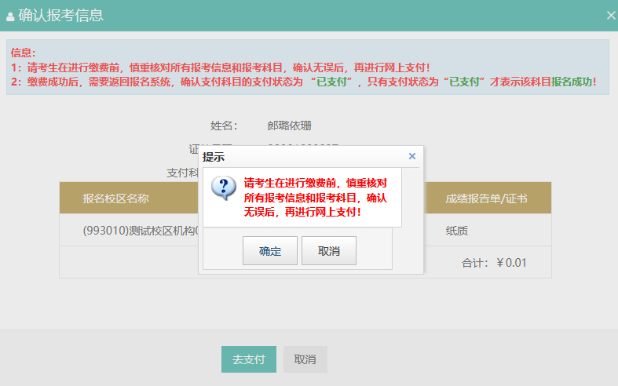
- 页面跳转至支付平台，选择支付方式：
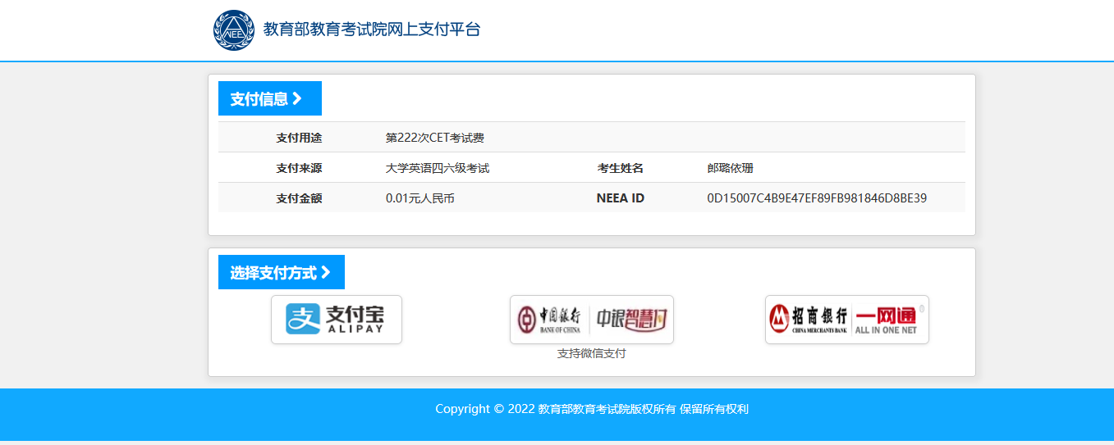
选择支付方式，进行支付。
以上

